КРАСИВЫЕ ПЛЕЧИ – КРАСИВАЯ ФИГУРА!

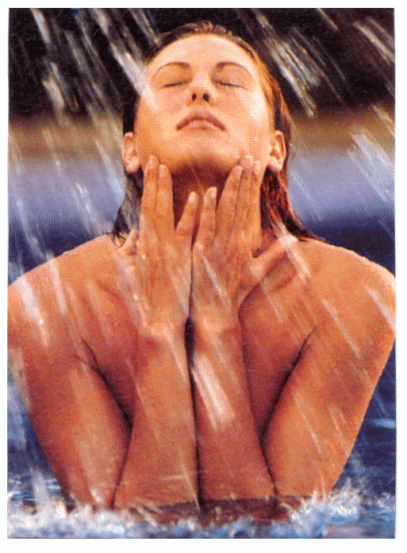
Скоро лето, время топов и узких бретелек. Как мы готовимся к этому периоду? Худеем, начинаем делать упражнения на ноги (как правило, пытаясь убрать целлюлит) и руки (чтобы дряблый трицепс предательски не болтался, когда не надо). О плечах мы даже не задумываемся. А знаете ли вы, что случайно оголенное женское плечо будит мужское воображение больше, чем почти целиком обнаженное тело на пляже? А что, если атлас случайно соскользнет с вашего плеча?
Дать определение, какие плечи являются красивыми, невозможно. До сих пор не утихают споры, какие плечи привлекательнее - прямые и широкие или покатые и узкие. Но одно, несомненно, ваши плечи должны гармонировать с вашим телом. А это значит: никакого лишнего жира, округлая форма и ширина, приближающаяся к ширине бедер.
Некоторые женщины боятся делать упражнения для плеч, опасаясь, что это приведет к их увеличению. Во-первых, у большинства женщин плечи уже бедер, поэтому их небольшое увеличение сделает вашу фигуру более пропорциональной, а значит и более красивой.
Во-вторых, чтобы плечи увеличились надо очень много и долго тренироваться и соблюдать специальную диету, способствующую увеличению мышечной массы. Скажем прямо, женщинам не увлекающимся бодибилдингом, вряд ли удастся увеличить свои плечи. Поэтому прочь все сомнения, упражнения для плеч должны присутствовать в вашем комплексе 1-2 раза в неделю.
Скажите, какие упражнения составляют Ваш домашний комплекс? Наверное, сначала Вы до седьмого пота занимаетесь нижней частью тела, укрепляя ягодицы и меняя форму ног; пресс – безусловно, ему отводите достаточно времени. Но как только гантели попадают в руки, многие не знают, а что же именно с ними делать. Сгибание на бицепс, покрутить - повертеть гантелями внутрь и наружу – первое, что приходит на ум. Или Вы выполняете упражнения ещё более интересные, но не всегда уверены, зачем Вы это делаете и правильно ли?
Входят ли в Ваш комплекс упражнения для плеч? Многие женщины боятся выполнять данные упражнения, ошибочно предполагая, что их плечи сразу же увеличатся. Если Вы относитесь к этой категории людей, то спешим успокоить - стать обладательницей плеч, «как у плавчихи» непросто, на это уходят годы тяжёлых тренировок.
Но работать над дельтовидной мышцей (которая и формирует внешний вид плеч) всё равно необходимо, т.к. покатые плечи – это есть не что иное, как отсутствие регулярной нагрузки на эту мышцу. Если у Вас красивые плечи, то можно спокойно надеть любую открытую майку (начинаем готовиться к следующему летнему сезону), не боясь выпирающих ключиц. Второй плюс: широкие бедра визуально можно «уменьшить», если Ваши плечи станут немного шире, т.е. дельты «перетянут» часть внимания на себя – изменятся пропорции тела. Также стоит упомянуть о талии – одной из проблемных зон женского (да и мужского также, что скрывать) тела. Если немного увеличить плечи, то талия также будет на их фоне казаться уже. Чем не повод взять гантели и прямо сейчас попробовать упражнения!
Итак, сегодня мы предлагаем Вам упражнения для дельтовидной мышцы, или дельты, выражаясь жаргонным языком. Эта мышца расположена над плечевым суставом и от её развития зависит форма данной части тела. Для выполнения Вам понадобятся гантели весом от 1-3 кг в зависимости от исходного состояния мышцы и стул.
Возьмите гантели и сядьте на край стула, спина прямая, ноги вместе и согнуты в коленях под прямым углом. Проверьте, чтобы руки в локтях были чуть-чуть согнуты. Это Ваше исходное положение.
Сделайте вдох и на выдохе поднимите руки через стороны до уровня плеч. При этом кисти, локти и плечи находятся на одной линии, а руки в локтях всегда немного согнуты. Почувствуйте, как напрягаются только мышцы плеч (та самая дельтовидная) и ни в коем случае не шея. На вдохе опустите руки вниз к бёдрам. Проделайте 12-15 повторений, отдохните минуту - полторы и выполните ещё пару подходов с таким же количеством повторений и паузой отдыха. Каждый раз обращайте внимания на технику выполнения. Недопустимо поднимать полностью прямые в локтях руки, иначе вес гантелей ложится на локти; не опускайте кисти, они должны быть на одной линии с предплечьем. Не поднимайте плечи к ушам.
Следите за дыханием: очень хочется поднять руки на вдохе, а опустить на выдохе – если Вам так будет удобнее, то можете выполнять, но это не совсем правильное дыхание. И помните, что должны быть напряжены Ваши мышцы плеч, и ни в коем случае мышцы лица! Выполняя данное упражнение, назовём его «подъём рук через стороны сидя», Ваши плечи приобретут приятную округлость и помогут исправить недостатки фигуры, изменить пропорции тела. Удачи!

КРАСИВЫЕ РУКИ

Когда-то эталоном считалась узкая продолговатая кисть с длинными тонкими пальцами. Руки современной женщины могут быть любой формы и размера, утверждает мода.
Всегда нужно находить время для того, чтобы поддерживать руки в прекрасной форме. Для ухода за руками, как правило, используют различные кремы, массаж и гимнастику. Об этом подробно будет рассказано в главе «Маникюр — часть имиджа». Но для того чтобы поддерживать мышцы рук в подтянутом состоянии, используют небольшой комплекс упражнений.
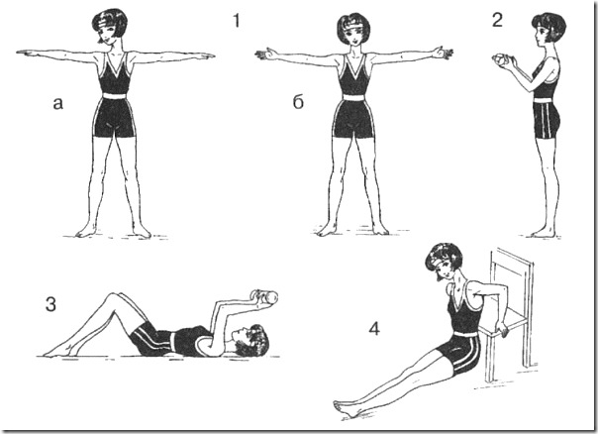
1. Стоя, руки вытянуть в стороны, ладонями вниз. Сделать покачивания руками вверх-вниз. Затем такое же движение, но ладонями вверх (1, а). А теперь повернуть ладони вперед и выполнить покачивание вперед-назад. И наконец, повернув ладони назад, сделать покачивание вперед-назад (1, б).

2. Стоя, выпрямить спину, втянуть живот, ноги поставить на ширину плеч, в руки взять те же бутылки. На вдох поднимать их к груди, на выдох — опускать.

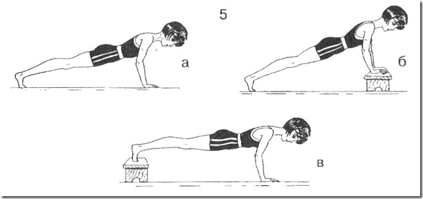

Это трудное упражнение, и сначала делают его 20 раз, а потом количество можно увеличить до 30(2).
3. Лечь на спину, согнуть ноги в коленях, стопы поставить параллельно друг другу, в руки взять бутылки (как говорилось раньше, с песком или водой). Руки поднять и согнуть в локтях. На вдох завести их за голову, на выдох вернуться в исходное положение (3).
4. Сесть на стул, опираясь руками о боковые его стороны. Поднимаясь на руках, отжиматься, опуская туловище перед стулом. Ноги при этом должны быть вытянуты. Чем больше раз вы сможете это сделать, тем лучше (4).
• Отжимания помогут сделать сильными руки:
• от пола с вытянутыми ногами (5, а);
• от пола с согнутыми ногами;
• от скамейки с ногами на полу (5,б);
• от скамейки с ногами на скамейке, а руками на полу (5, в).

Упражнения красивые плечи
У одних жировая ткань откладывается на бедрах, у других на животе. Иногда она накапливается сзади, на шее образуется как бы «подушечка», которая портит фигуру. Чтобы избежать этого, ежедневно после зарядки, принимая душ, массируйте это место довольно жесткой щеткой на длинной ручке и направляйте на него попеременно сильную струю горячей, затем холодной воды. А главное - систематически выполняйте следующие упражнения:

1. Сидя на полу, притянув к себе руками согнутые в коленях ноги, затем вернуться в и.п. и развести ноги.
2. Ладони положить сзади на шею, четырьмя пальцами нажимая на жировую ткань и разминая это место пальцами.
3. Глубокий наклон туловища вперед с отмахом рук далеко за спину. Затем выпрямиться прогнувшись и подняв руки вверх - назад как можно дальше,
4. Руки к плечам. Выполнить одновременные и последовательные круги руками.
5. Поднимать и опускать плечи, отводить их вперед и назад, выполнять поочередные и последовательные круговые движения.
Каждое упражнение повторить 10-12 раз.

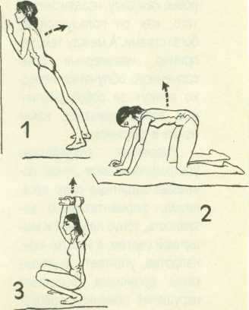
Если у вас худые руки
Включите в комплекс утренней гимнастики или выполняйте в любое удобное для вас время следующие упражнения:

1. И.п. - стоя, лицом к стене, на расстоянии
шага от нее, ноги вместе, расставленные на ширину плеч руки упираются в стену. Сгибая руки в локтях, приближайте грудь к стене, затем медленно отжимайтесь, выпрямляя руки. Повторить 20-30 раз.
Если вы легко выполняете это упражнение, усложни те его: встаньте как можно дальше от стены или отжимайтесь от края стола; еще труднее отжиматься от пола.
2. И.п. - стоя на коленях и опираясь руками о пол так, чтобы спина и бедра образовывали прямой угол. Поднимая таз, выпрямите ноги в коленях и встаньте на ноги, не отрывая рук от пола; вернитесь в и.п. Повторить 4-6 раз.
3. И.п. - стоя, ноги на ширине плеч, держа в руках над головой тяжелую книгу. Присядьте на всю стопу, спина прямая; выпрямляя ноги, одновременно поднимите руки с книгой над головой; вновь присядьте, согнув руки с книгой над головой. Это упражнение можно выполнить с гантелями весом 3-5 кг. Повторить 4-5 раз.
В первые дни после занятий может появиться боль в мышцах. Но пусть вас это не пугает: через несколько дней болевые ощущения пойдут. Старайтесь заниматься регулярно.

Упражнения для мышц рук
Отжимания: Встаньте лицом к опоре. Обопритесь руками и поставьте их на ширине, равной ширине плеч. Держите руки прямыми, не прогибайте спину, втяните живот. Медленно согните и разогните руки. Повторить 5 раз. Выполнить два подхода.
Это упражнение тренирует мышцы верхней части тела: бицепсы, трицепсы, мышцы грудной клетки и мышцы верхней части спины.

Упражнение для двуглавой мышцы плеча: Примите положение стойки ноги врозь, слегка согните колени. Прижмите локти к туловищу. Одновременно согните обе руки. В "пиковой" фазе нагрузки еще более напрягите мышцы и сделайте паузу. Медленно опустите руки и повторите все сначала. Доведите количество повторений до 10. Сделайте два подхода по 10 повторений. Это упражнение хорошо выполнять с отягощениями /гантелями/. Начните с веса 1,5-3,0кг. для каждой руки. Вы можете выполнять упражнение в различных вариантах: поднимать сначала одну руку, потом другую и т.п. Если вы не работаете с отягощениями, то сожмите кисти в кулак, чтобы создать самосопротивление.

Упражнение для трехглавой мышцы плеча: Примите положение стойки ноги врозь, сожмите кисти в кулаки, отведите согнутые руки назад, выпрямите руки так, чтобы они были параллельны полу. Сделайте секундную паузу и вновь медленно согните руки в локтях. Повторите упражнение. Очень важно, чтобы движение выполнялось медленно, и вы могли, контролировать напряжение мышц при работе в обоих направлениях. Повторите 10 раз. Выполните два подхода.
Вы можете использовать отягощения, но их вес должен быть меньше, чем при упражнении для двуглавой мышцы плеча. Контролируйте правильную технику выполнения упражнения: не допускайте маховых движений.

Заключительный стреч: Поставьте правую руку вверх, согните ее и захватите левой рукой локоть. Мягко и аккуратно потяните локоть влево за голову, сделайте паузу и медленно досчитайте до 5. Выполните упражнение другой рукой.
Поднимите руки вверх и потянитесь, поднимая вверх плечи и грудную клетку. Удержите 5 счетов.
Поставьте руки назад, сцепите ладони, втяните живот и наклонитесь вперед так низко, как можете. Удержите 15 медленных счетов.
Сидя на полу со скрещенными ногами или стоя, наклоните голову точно в сторону, как бы положив ее на плечо, Удержите 5 счетов. Вернитесь в и.п. и выполните упражнение в другую сторону.
Сидя на полу со скрещенными ногами или стоя, поверните голову в одну сторону так, чтобы вы могли заглянуть за свое плечо. Удержите 5 счетов.

Если у вас выдаются лопатки
1. Стать на колени, прогнуться в пояснице. Руки вытянуть над головой, пальцы переплести в замок. Проделать несколько пружинящих движений руками назад, одновременно прогибая туловище и отводя назад голову. 16-20 раз.

2. Стать лицом к стене на расстоянии шага, упереться в нее ладонями /на уровне плеч/. Сгибая руки в локтях, стараться как можно теснее приблизиться к стене, сводя лопатки. При этом поочередно отводить назад то одну, то другую ногу. 20 раз в среднем темпе.
3. Ноги поставить на ширину плеч, а руки отвести как можно дальше назад /пальцы соединить/, голову слегка приподнять вверх. Дыхание произвольное.
25 - 30 раз.
4. Сесть на стул, взять в руки палку /держать ее как вам удобно, но лучше пошире/. Наклонять туловище, прогибаясь в спине, то влево, то вправо. Темп средний. Дыхание свободное. По 15 раз в каждую сторону.
5. Стать прямо, ноги на ширине плеч. Присесть, одновременно выпрямляя руки с палкой перед туловищем. Руки должны быть совершенно прямые. Дыхание свободное. 12 - 16 раз.

КОМПЛЕКС

ОБОЛЬСТИТЕЛЬНЫЕ ПЛЕЧИ

Сутулые плечи - это не только некрасиво, но и говорит о том, что женщину в ближайшем будущем ждут такие заболевания, как радикулит и остеохондроз. Поэтому нужно не только следить за своей осанкой и выполнять некоторые упражнения, но и делать массаж в области шеи, плеч.
Если сутулится молодая девушка, следует вовремя обратить на это внимание и, возможно, проконсультироваться у ортопеда. В последнее время дети и подростки часто страдают такими заболеваниями, как сколиоз или кифоз, что требует специального лечения под наблюдением врача. Взрослые могут использовать упражнения для укрепления мышц спины и плеч, которые представлены ниже.
I. Стоя, ноги поставить на ширину плеч, голову держать прямо, руки опустить вдоль туловища. На «раз», расправив плечи, опустить их как можно ниже (1, а), на «два» поднять их, как бы стараясь достать ими до ушей, но не включать в работу голову и шею (1, б). Повторить несколько раз. Затем поднять и опустить только одно плечо (1, в), потом другое (1, г). Потом выполнить круговые движения правым плечом вперед, левым плечом вперед, обеими плечами вперед. Затем те же самые круговые движения сделать назад.
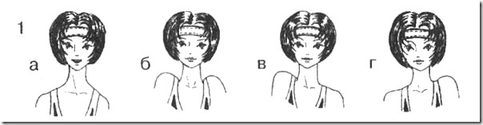

II. Стоя, ноги поставить на ширину плеч, руки опустить вдоль туловища. На «раз» отвести плечи как можно дальше назад (2, а), на «два» - как можно сильнее вперед (2 б). Повторить упражнение по 20 раз.
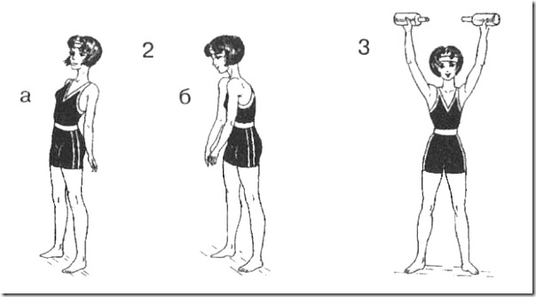
III. Стоя, ноги поставить на ширину плеч. В каждую руку взять по бутылке, наполненной песком или водой. Поднять их над головой. На выдох опускать руки, на вдох - поднимать. Начинают с 20 подходов, со временем можно увеличить количество упражнений (3).

Комплекс упражнений для позвоночника и плечевых суставов
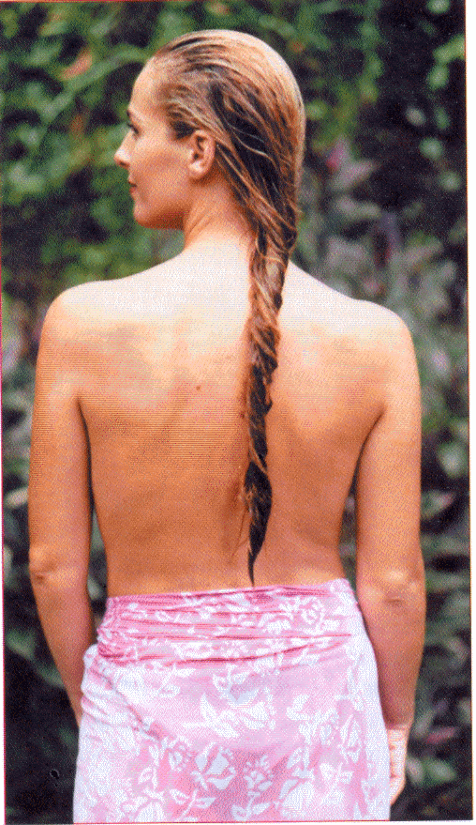
1. В постели, держась за спинку кровати, забрасывать ноги к верху, чтобы голени доставали лба.
2. Стоя сгибаться вперед, чтобы касаться пола пальцами, а если удастся, то и всей ладонью. Голова наклоняется вперед-назад в такт с наклонами туловища.
3. Круговые движения руками в плечевом суставе спереди - вверх, назад с максимальным объемом движения. Голова поворачивается в такт движению справа налево.
4. Сгибания позвоночника в стороны. Ладони скользни по туловищу и ногам. Одна - вниз, до колена и ниже, другая - вверх, до подмышки. Голова поворачивается справа налево.
5. Поднимание рук с забрасыванием ладоней за спину, чтобы коснуться противоположной лопатки с одновременными наклонами головы вперед.
6. Вращение туловища справа налево с максимальным объемом движения. Пальцы сцеплены на высоте груди, и руки двигаются в такт с туловищем, усиливая вращение. Голова тоже поворачивается в стороны в такт общему вращению.
7. Поочередное максимальное подтягивание ног, согнутых в колене, к животу в положении стоя.
8. Сгибания туловища /лежа животом на табурете/ максимально назад- вперед закреплением носков за какой-нибудь предмет -шкаф, кровать.
С одновременными кивательными движениями головой.
9. Приседание, держась руками за спинку стула.
Каждое упражнение делается в максимальном темпе и по 100 раз.

КРАСИВЫЕ ПЛЕЧИ

Мода подчас помогает женщине скрыть недостатки фигуры. Яркий пример тому – накладные плечи. Но мода капризна. А потому гораздо надежнее улучшить форму плеч с помощью атлетизма.
Не стоит бояться, что гантели сделают ваши плечи мужеподобными. Лишь упругие, тренированные мышцы придадут красивые очертания женским плечам, подчеркнут горделивость осанки.
Вот наиболее эффективные упражнения для мышц плечевого пояса.
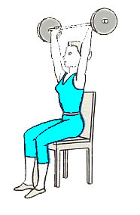

1. Жим гантелей или штанги широким
хватом сидя.

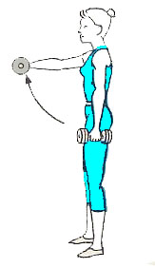

2. Поднимание гантелей прямыми руками
вперед попеременно.

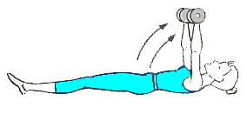
3. Поднимание гантелей прямыми руками
вверх из положения лежа на спине.
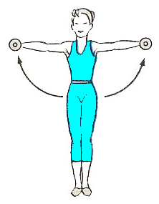

4. Разведение гантелей в стороны
прямыми руками сидя или стоя.
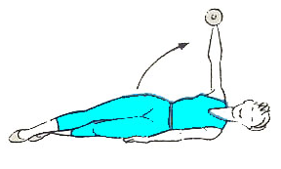

5. Подъем гантелей прямой рукой,
лежа на боку. Выполните
это упражнение, перевернувшись
на другой бок.
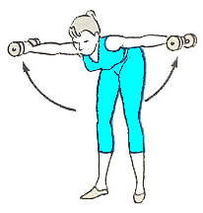

6. Разведение гантелей в стороны
Для тех, у кого плечи острые и приподнятые, стоит добавить еще одно упражнение. Оно позволит придать большую женственность очертаниям плеч.

7. Тяга гантелей или штанги узким хватом
к подбородку, с поднятыми вверх локтями.
Подберите себе упражнения, которые
помогут вам скорректировать форму ваших плеч.
И выполняйте их по 12 раз, постепенно
доведя количество подходов до четырех.

Гибкость плечевого пояса
Эластичность мышц плечевого пояса, подвижность плечевых суставов помогают не только сохранить красивую осанку, но и влияют на функцию дыхательной системы. Ведь плечевой пояс принимает активное участие в дыхательных движениях.
Проверьте гибкость плечевого пояса, выполнив несложные тесты.
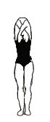
Тест 1. Поднимите согнутые в локтях руки и
скрестите предплечья за головой так, чтобы пальцы
были направлены к лопаткам. Кончики пальцев
должны касаться лопаток.
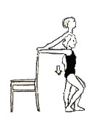
Тест 2. Встаньте спиной к стулу и возьмитесь руками
за его спинку хватом сверху (большие пальцы
располагаются с наружной стороны). Слегка отставьте
вперед одну ногу и присядьте как можно ниже, не
отрывая руки от спинки стула и не отклоняя туловище
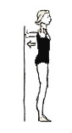
от вертикали. Линии рук и туловища должны
образовать прямой угол.

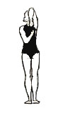
Тест 3. Встаньте спиной к стене на расстоянии
длины стопы, руки в стороны ладонями вперед.
Коснитесь пальцами стены, не отклоняя
туловище от вертикали.

Тест 4. Согните одну руку локтем вверх, а другую –
локтем вниз, предплечья за головой и за спиной.
Коснитесь пальцами одной руки пальцев другой.
То же, поменяв положение рук.
Тем, кто не сумел выполнить эти тесты на «отлично», а также всем желающим повысить гибкость плечевого пояса предлагаем несколько упражнений. Попробуйте выполнять их регулярно хотя бы в течение месяца, а затем еще раз оцените свою гибкость по тестам: результат должен быть значительно лучше.

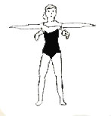
1. И.п. – стоя, ноги на ширине плеч, руки в стороны.
1-7 «обнимите» себя за плечи, стараясь поднять
локти повыше и продвинуть пальцы рук как можно
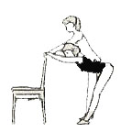
ближе к позвоночнику; 8 вернитесь в и.п.
Повторить 8 раз.

2. И.п. – стоя на расстоянии шага лицом к спинке
стула, ноги на ширине плеч. 1-7, наклоняясь вперед,
положите руки на спинку стула и, не сгибая локти,
потянитесь плечевыми суставами к полу;
8 вернитесь в и.п. Повторить 8 раз.

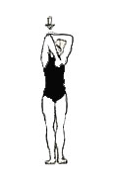

3. И.п. – стоя, левую руку согнуть локтем вверх
так, чтобы пальцы касались лопатки. 1-7, надавливая
правой рукой на локоть левой (очень осторожно!),
старайтесь опустить ладонь ниже; 8 поменяйте
положение рук. Повторить по 4 раза.
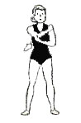
4. И.п. – стоя, ноги на ширине плеч, руки вперед.
1-7 положите правую руку на левое плечо, левой
возьмитесь за правый локоть; надавливая на него,
старайтесь продвинуть локоть к левому плечу;
8 вернитесь в и.п. То же в другую сторону.
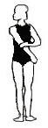
Повторить по 4 раза.

5. И.п. – стоя, скрестить руки за спиной.
1-7 положите кисть одной руки на локоть другой;
8 вернитесь в и.п. Повторить 8 раз.
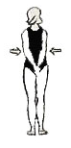
6. И.п. – стоя, кисти опущенных рук переплести
за спиной. 1-7 разверните плечи, стараясь как
бы приблизить локти друг к другу; 8 вернитесь
в и.п. Повторить 8 раз.
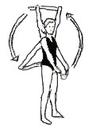
7. И.п. – стоя, ноги на ширине плеч, взять в
руки концы полотенца. 1-4 поднимите руки
вверх и, не сгибая локти, переведите руки назад,
натягивая полотенце; 5-8 то же, что и на счет 1-4,
но в обратном порядке. Повторить 8 раз.
Расстояние между руками можно
постепенно сокращать.

УПРАЖНЕНИЯ ДЛЯ РАЗВИТИЯ ГИБКОСТИ ЛОКТЕЙ

1. Стоя прямо, ноги поставить врозь, руки развести в стороны. Делать поочередно круги предплечьями внутрь и наружу. Повторить 8 раз, а потом поменять руки.
2. Стоя прямо, руки вытянуть в стороны и согнуть предплечьями вверх. На счет «один», не опуская рук, перевести предплечья вниз, на счет «два» вернуться в исходное положение. Нужно следить за плечами, оставляя их неподвижными. Делают упражнение 16 раз (1).
3. Стоя прямо, ноги поставить врозь, руки вытянуть вперед так, чтобы кисти соприкасались тыльной стороной. На счет «раз-два», опуская предплечья вниз и к себе, сделать круг локтями, на счет «три-четыре» - в обратном направлении. Повторить упражнение 16-20 раз (2).
4. Стоя прямо, ноги поставить врозь, руки согнуть перед собой, локти - в стороны. На «раз» - выполнить круговое движение предплечьями внутрь, руки
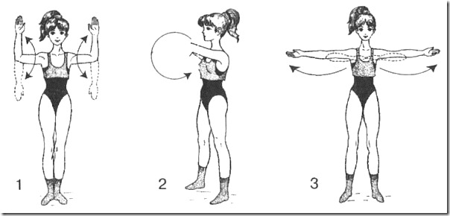

в стороны, локти вверх. На «два» - вернуться в исходное положение, на «три» - сделать круг предплечьями наружу, руки в стороны, локтями вниз, на «четыре» - вернуться в исходное положение. Проделать упражнение 10-12 раз (3).
5. Стоя, нагнуться вперед, руки согнуть локтями назад, кисти сжать в кулаки. На «раз» - выпрямить руки назад, на «два» - вернуться в исходное положение. Локти надо выпрямлять максимально. Повторить упражнение 16 раз (4).
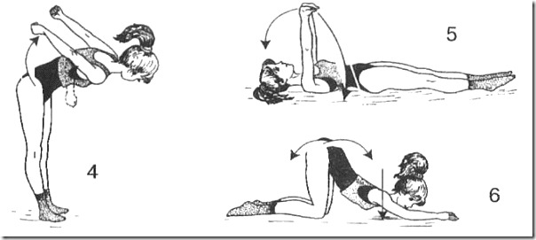
6. Лечь на спину, руки вытянуть вверх, кисти соединить в «замок», вывернув локти наружу. На счет

«раз» - отклонить руки вправо, на «два» - вернуться в исходное положение. Затем упражнение сделать в другую сторону. Повторить 16 раз (5).
7. Стоя на коленях, грудь положить на пол, левую руку вытянуть вперед, правую подложить под голову. На счет «раз-два» отклонить таз вправо, на «три-четыре» - в исходное положение. Поменяв руки, повторить то же в левую сторону. Выполнить упражнение по 12 раз в каждую сторону (6).
8. Стоя на коленях, наклонившись вперед, предплечья положить на пол. На счет «один-семь» прижаться плечами к полу, «восемь» - исходное положение. Это упражнение нужно сделать 12 раз (7).
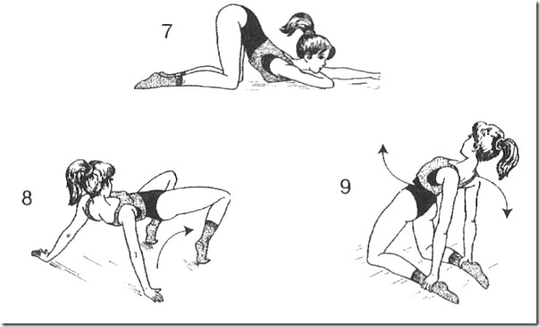

9. Сесть на пол с опорой на руки, ноги согнуть, колени развести в стороны, стопы расположить на полу. На счет «один-семь» - приподнять таз и отклонить его назад к пяткам. На «восемь» вернуться в исходное положение. Повторять упражнение 12-15 раз (8).
10. Стоя на коленях, ноги поставить врозь и взяться за пятки изнутри. На счет «один-семь» подать таз вперед, расправить плечи, прогнуться. На «восемь» вернуться в исходное положение. Проделать упражнение 10 раз (9).

Гибкость предплечья, лучезапястного сустава, кисти
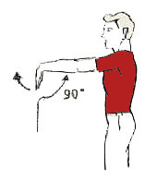
Для того чтобы оценить подвижность лучезапястного сустава, эластичность мышц кисти и предплечья, выполните несколько несложных тестов.

Тест 1. Вытяните руки вперед и опустите кисти
вниз – ладони прямые. Тыльная поверхность
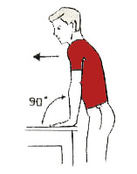
ладони должна быть перпендикулярна предплечью.

Тест 2. Встаньте лицом к столу, поставьте на него
руки пальцами вперед, выпрямив локти и пальцы.
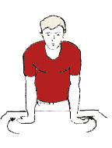
Предплечье должно быть перпендикулярно
тыльной стороне ладони.

Тест 3. Положите ладони на стол пальцами
вперед и подвиньте их как можно дальше в
сторону мизинцев, не отрывая от стола и не
сгибая. Основание указательного пальца
должно оказаться на одной линии с локтевым
краем предплечья.
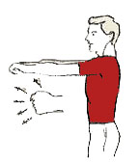
Для увеличения подвижности лучезапястных суставов, развития эластичности мышц кисти и предплечья предлагаю вам специальные упражнения.

1. И.п. – стоя, ноги на ширине плеч, руки вперед,
кисти в кулак. 1. выпрямить пальцы и с напряжением
развести их как можно шире. 2. вернуться в и.п.
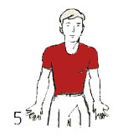
Повторить 16 раз.

2. И.п. – стоя, ноги на ширине плеч, руки вдоль тела ладонями вперед, пальцы разведены. 1-4
последовательно сгибать пальцы, начиная с
мизинца и приближая их к запястью; 5-8 разогнуть
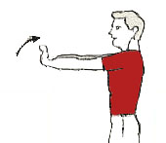
пальцы в обратном порядке. Повторить 8 раз.

3. И.п. – стоя, на ширине плеч, руки вперед,
пальцы согнуть. 1-2 поднять согнутые кисти вверх,
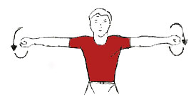
3-4 опустить согнутые кисти вниз. Повторить 16 раз.

4. И.п. – стоя, ноги на ширине плеч, руки в
стороны, кисти в кулак. 1-2 вращать кисти
вперед. То же назад. Повторить 16 раз.
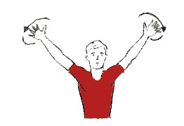

5. И.п. – стоя, ноги на ширине плеч, руки в
стороны-вверх, пальцы развести. 1-2 вращать
кистями вперед. То же назад. Повторить 16 раз.
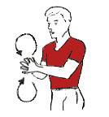

6. И.п. – стоя, ноги на ширине плеч, согнутые
руки перед грудью, кисти в «замок». 1-4
«нарисовать» кистями восьмерку
перед собой. Повторить 12 раз.

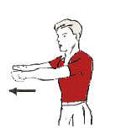
7. И.п. – то же. 1-2 вытянуть руки как можно дальше
вперед ладонями наружу, 3-4 вернуться в и.п.
Повторить 12 раз.
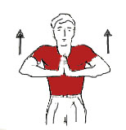
8. И.п. – стоя, ноги на ширине плеч, руки в
стороны. 1-3 соединить ладони перед собой
пальцами вверх и попытаться поднять
локти как можно выше; 4 вернуться в и.п.
Повторить 12 раз.
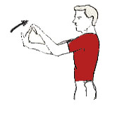

9. И.п. – стоя, ноги на ширине плеч, руки вперед.
1-3 отогнуть вверх пальцы одной руки с помощью
другой; 4 вернуться в и.п. То же, поменяв
положение рук. Повторить по 8 раз.
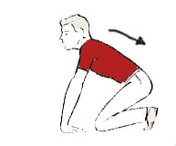

10. И.п. – на коленях с опорой на руки кистями
к себе. 1-2, стараясь сесть на пятки, отклонить
руки от вертикали, ладони от пола не отрывать;
3-4 вернуться в и.п. Повторить 8 раз.

